**第一单元 圆**

【例1】 在方格纸上画圆，使点A和点B都在圆上，这样的圆可以画出多少个?圆心所在的直线与线段AB有什么关系?

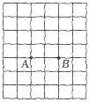

要点提示：

过两点画圆，连接这两点成一条线段：圆心一定在这条线段的垂直平分线上。

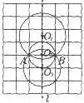

解析：在点A与点B中间的竖线L上(如右图)任取一点，以这一

点到点A(或点B)的距离为半径画圆，这样的圆能画出无数个。观察这

些圆，圆心所在的直线L垂直于线段AB，且平分线段AB。

解答： 这样的圆可以画出无数个，圆心所在的直线垂直于线段AB且平

分线段AB。

【例2】 下面是一个正方形，请在它的内部画一个最大的圆。

解析：正方形和圆都足轴对称图形，正方形对称轴的交点就是其内部最大圆的对称轴的交点，即正方形对角线的交点是圆心，最大圆的直径等于正方形的边长，半径等于边长的一半。

解答：

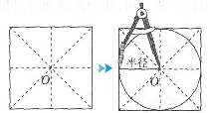

要点提示：

在正方形内画最大的圆，圆心是正方形对称轴的交点，半径是正方形边长的一半。

在正方形内画最大的圆，圆心是正方形对称轴的交点，半径是正方形边长的一半。

【例3】 张师傅用铁丝把3根直径均为10cm的圆柱捆在一起(接头处忽略不计)，把3根圆柱捆一周要用多少厘米铁丝?

方案一

解析： 如果把3根因柱并排捆在一起，排成“一”字形(如图一)，由图一可以看出，相好这3根团柱需要的铁丝的长度等于4条直径的长度十1根圆拄横截面的周长。

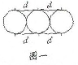

解答： 10×4+3.14×10＝71.4(cm) 答；把3根圆柱捆一周要用71.4cm铁丝。

方案二

解析： 如果把3根圆柱捆成“品”字形(如图二)，由图二可以看出，这样捆一周需要的铁丝的长度等于3条直径的长度+1根圆柱横截面的周长。

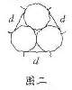

解答： 10×3十3.14×10＝61.4(cm)

答：把3根圆柱捆一周要用61.4cm铁丝。

【例4】 右面是由三个等圆组成的平面图形。依次连接三个圆心O1、O2和O3围成一个三角形，这个三角形三个内角各是多少度?

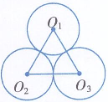

要点提示：

解答此题的关键是知道等圆中半径(或直径)都相等。

思路分析 三个圆半径相等，圆心相连。三条线段都是由2条半径相连而成的，且长度相等。可推得这三条相等的线段所围成的三角形是等边三角形，根据等边三角形的特点可知这个三角形每个内角的度数。

解答: 每个内角都是600。

【例5】如右图，OA，OB分别是小半圆的直径，且OA＝OB＝6 cm，∠BOA＝900，阴影部分的面积是多少平方厘米?

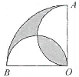

解析： 图中阴影部分形状不规则，可以将一部分阴影通过切割分成相等的两部分，然后分别补到另一部分的阴影上，使图形得到转化。如下图所示：

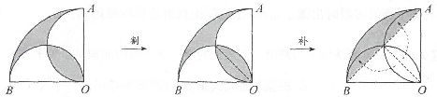

阴影部分的面积＝圆的面积一三角形AOB的面积。

解答： 3.14×62×一6×6×

要点提示：

运用割补法是解决此类问题的关键。

＝28.26—18

＝10.26(cm2)

答：阴影部分的面积是10.26cm2。